视频P11：https://www.bilibili.com/video/BV18L4y1M7Bd?p=11

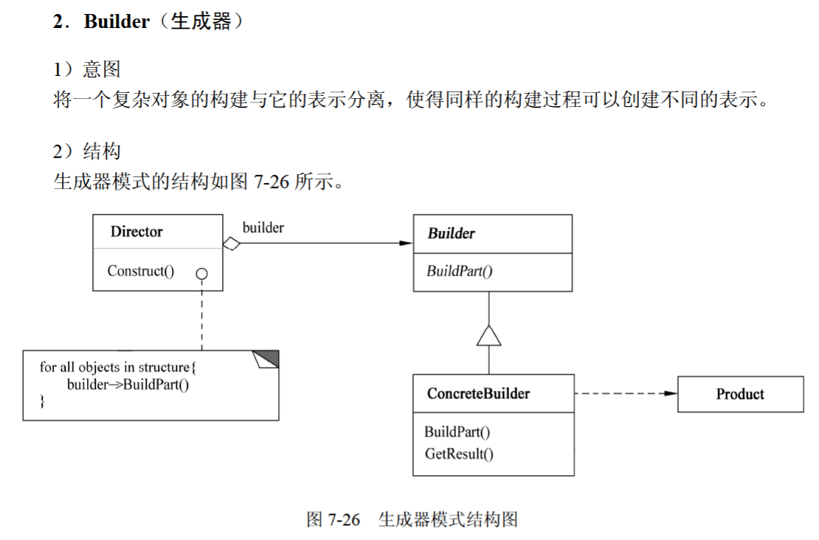
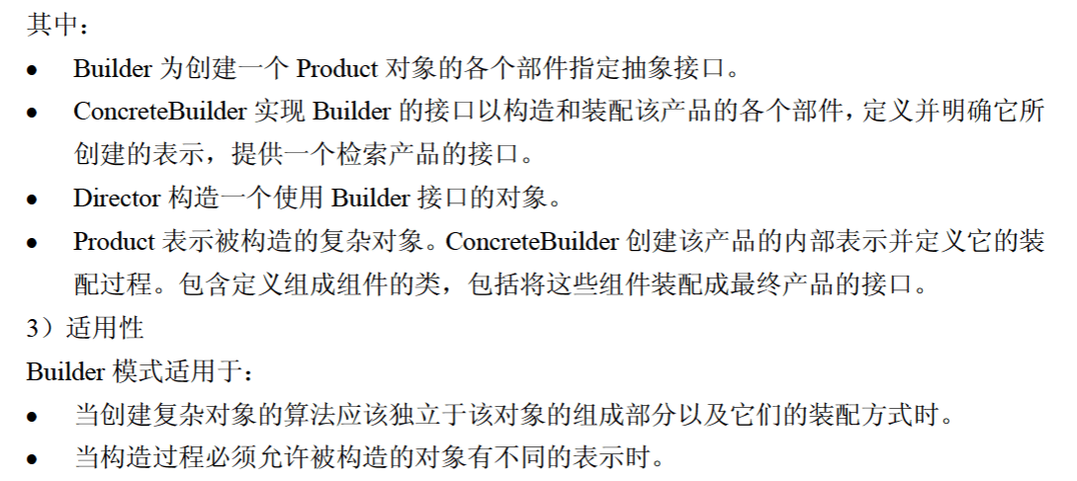

生成器模式
下图所示为 （46） 设计模式，适用于 （47） 。（2014年下半年）
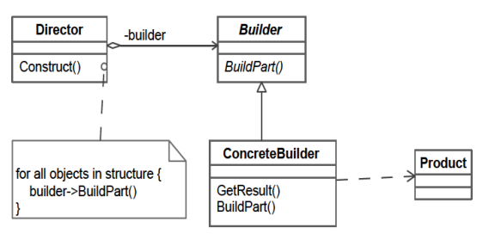
（46） A. 抽象工厂（Abstract Factory） B. 生成器（Builder）
C. 工厂方法（Factory Method） D. 原型（Prototype）
（47） A. 一个系统要由多个产品系列中的一个来配置时
B. 当一个类希望由它的子类来指定它所创建的对象时
C. 当创建复杂对象的算法应该独立于该对象的组成部分及其装配方式时
D. 当一个系统应该独立于它的产品创建、构成和表示时

（46） 模式将一个复杂对象的构建与其表示分离，使得同样的构建过程可以创建不同的表示。以下 （47） 情况适合选用该模式。（2016年下半年）
①抽象复杂对象的构建步骤
②基于构建过程的具体实现构建复杂对象的不同表示
③一个类仅有一个实例
④一个类的实例只能有几个不同状态组合中的一种
（46） A. 生成器（Builder） B. 工厂方法（Factory Method）
C. 原型（Prototype） D. 单例（Singleton）
（47） A. ①② B. ②③ C. ③④ D. ①④

某快餐厅主要制作并出售儿童套餐，一般包括主餐（各类比萨）、饮料和玩具，其餐品种类可能不同，但制作过程相同。前台服务员（Waiter）调度厨师制作套餐。欲开发一软件，实现该制作过程，设计如下所示类图。该设计采用 （44） 模式将一个复杂对象的构建与它的表示分离，使得同样的构建过程可以创建不同的表示。其中， （45） 构造一个使用Builder接口的对象。该模式属于 （46） 模式，该模式适用于 （47） 的情况。（2020年下半年）
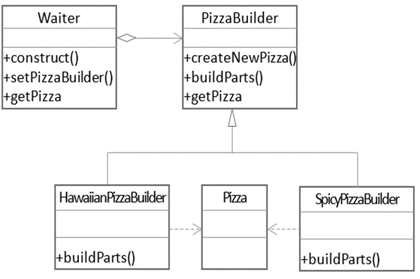
（44） A. 生成器（Builder） B. 抽象工厂（Abstract Factory）
C. 原型（Prototype） D. 工厂方法（Factory Method）
（45） A. PizzaBuilder B. SpicyPizzaBuilder C. Waiter D. Pizza
（46） A. 创建型对象 B. 结构型对象 C. 行为型对象 D. 结构型类
（47） A. 当一个系统应该独立于它的产品创建、构成和表示时
B. 当一个类希望由它的子类来指定它所创建的对象的时候
C. 当要强调一系列相关的产品对象的设计以便进行联合使用时
D. 当构造过程必须允许被构造的对象有不同的表示时

代码
import java.util.*;

public class Main {
public static void main(String[] args) {
Director director = new Director();

Builder builder1 = new Builder1();
director.Construct(builder1);
Product product1 = builder1.getResult();
product1.show();

Builder builder2 = new Builder2();
director.Construct(builder2);
Product product2 = builder2.getResult();
product2.show();
}
}

class Director {
public void Construct(Builder builder) {
builder.BuildPart();
}
}

abstract class Builder {
public abstract void BuildPart();
public abstract Product getResult();
}

class Builder1 extends Builder {
Product product = new Product();

@Override
public void BuildPart() {
product.Add("A");
product.Add("B");
product.Add("C");
product.Add("D");
product.Add("E");
product.Add("F");
}

@Override
public Product getResult() {
return product;
}
}

class Builder2 extends Builder {
Product product = new Product();

@Override
public void BuildPart() {
product.Add("A");
product.Add("B");
product.Add("C");
}

@Override
public Product getResult() {
return product;
}
}

class Product {
List<String> parts = new ArrayList<String>();

public void Add(String part) {
parts.add(part);
}

public void show() {
System.out.print("产品的组成：");
for (String s : parts)
System.out.print(s + " ");

System.out.print("\n");
}
}

